Usecase thống kê doanh thu

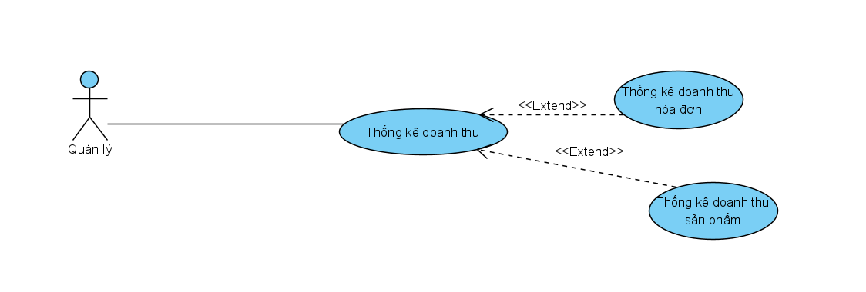

|  |  |
| --- | --- |
| Tên usecase | Thống kê doanh thu |
| Tác nhân: | Usecase này cho phép quản lý thống kê doanh thu hóa đơn và doanh thu sản phẩm. |
| Điều kiện tiên quyết: | Đăng nhập |
| Kết quả: | 1.Nếu thành công: Hiển thị kết quả thống kê  2.Nếu thất bại: Thông báo |

Usecase giữ trả đồ

